Im Auftrag der:
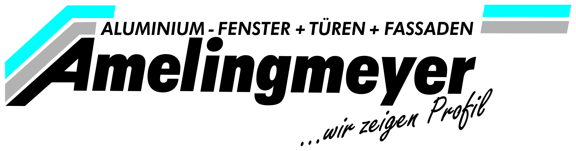
Friedrich Amelingmeyer
Metallbau GmbH, Osnabrück
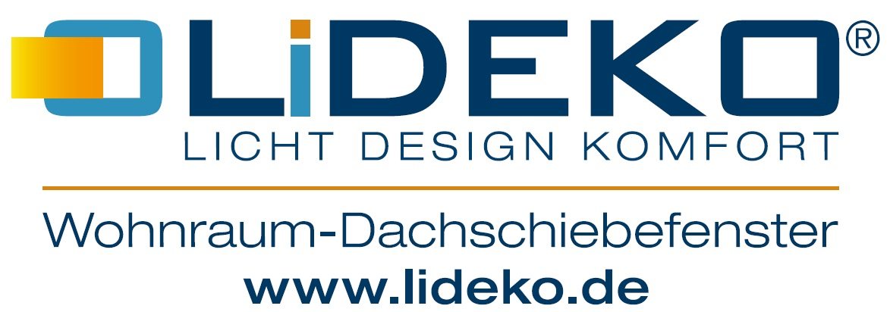
02.12.2015
LiDEKO präsentiert neue Dachschiebefenster auf der „Dach + Holz“
Kernkompetenzen Klima und Komfort:
Neue Dachschiebefenster jetzt wahlweise mit elektrischer Dimm-Funktion
Osnabrück / Stuttgart. Panoramablick und zugleich hervorragende Klimatisierung: Dies bringen die neuen Dachschiebefenster des Herstellers Amelingmeyer Metallbau mit Augenmaß zusammen. Auf der Messe „Dach + Holz“ (02.-05. Februar 2016) präsentieren die Osnabrücker unter ihrer Marke LiDEKO neben den Produktlinien „Classic“ und „Premium“ auch ein innovatives Sonnenschutzglas, das sich variabel dimmen lässt, um den Eintrag von Licht und Wärme optimal zu steuern.
„Einerseits wollen die Bewohner von Dachgeschossen möglichst oft einen schönen Ausblick genießen, andererseits kann eine große Glasfläche bei geschlossenen Fenstern auch zu einem Wärmestau im Innern führen. Um diese möglichen Nachteile im wahrsten Sinne des Wortes auszuschließen, setzen wir in unseren Dachschiebefenstern bei Bedarf ein neues Glas ein, das sich je nach Sonneneinstrahlung und Tagesverlauf einfach einfärben lässt. Ein Knopfdruck bei starker Sonne genügt: Das Glas wird blau, und innen bleibt es angenehm kühl“, erklärt Hendrik Amelingmeyer, der den Familienbetrieb mit seinem Bruder Axel Amelingmeyer führt.
Smarte Vernetzung mit Haustechnik möglich
Der positive Effekt auf den Wohn- bzw. Nutzwert durch die verbesserte Klimatisierung sei enorm, so Hendrik Amelingmeyer weiter: „Ob Privathaushalt oder Büro – wer auf einen mechanischen Sonnenschutz verzichten und auf smarte Lösungen mit Vernetzung der Haustechnik setzen will, erhält hiermit eine höchst komfortable Alternative. Meines Wissens sind wir der erste Anbieter dieser Kombination aus hochwertigem Dachschiebefenster und dimmbarem Glas.“
Befürworter der traditionelleren Technik finden im aktuellen LiDEKO Programm ebenfalls die passende Variante. So präsentieren die Osnabrücker auf dem Stand 7.223 in der Halle 7 der Stuttgarter Messe die Dachschiebefenster-Variante „Premium“ in der großzügigen Abmessung 3060 mm x 2560 mm mit einer außen integrierten Markise. Das „Premium“-Fenster ist zweiflügelig ausgeführt, während sich die „Classic“-Version nur in eine Richtung öffnet. Beide verfügen über ein hochentwickeltes und dank spezieller Rollentechnik besonders leichtgängiges Schienensystem. Die hochwärmegedämmten Aluminiumprofile erfüllen die Energieeffizienz-Vorgaben gemäß EnEV 2014 und sind sehr langlebig konstruiert.
Wind- und Regen-Wächter behält das Wetter im Auge
Optional können die Systeme mit einer sogenannten Wettersteuerung ausgestattet sein, die den Komfort zusätzlich erhöht. Per Touchscreen – oder in einer erweiterten Variante auch per Smartphone bzw. Tablet – aktiviert, reagiert diese Technologie selbsttätig auf sich verändernde Windverhältnisse oder einsetzenden Regen, indem sie die Dachschiebefenster rechtzeitig schließt. So sind die Bewohner des Dachgeschosses immer auf der sicheren Seite – selbst, wenn sie nicht zuhause sind. Sonneneinstrahlung und Temperatur sind ebenso Parameter, auf die sich die Wettersteuerung einstellen lässt, um das Dachschiebefenster bedarfsgerecht und automatisch zu schließen oder zu öffnen. LiDEKO zeigt dieses Prinzip auf der „Dach + Holz“ am Beispiel des „Classic“ Dachschiebefensters.
Dass die Fenster auch als Dachausstiegsfenster optimal geeignet sind, beweist ein weiteres Exponat. Hier sorgt eine spezielle Verriegelung mit gesondertem Knauf dafür, dass „Aussteiger“ sich beim Genuss der Dachterrasse nicht versehentlich selbst ausschließen.
LiDEKO Dachschiebe- und Balkonausstiegsfenster werden bundesweit von eingewiesenen Partnerfirmen aus dem Dachdecker-Handwerk montiert. Dazu Hendrik Amelingmeyer: „Firmen, die ein LiDEKO-Dachfenster erstmalig installieren, erhalten neben der ausführlichen Beratung vorab auch eine begleitende, kostenlose Montageeinweisung vor Ort.“
Weitere Infos: www.lideko.de

Kurzprofil: LiDEKO
Unter der Marke LiDEKO produziert und vertreibt das 1913 gegründete Osnabrücker Metallbau-Unternehmen Amelingmeyer seit 2009 verschiedene Fenster für den Einsatz in Dachgeschossen sowie Wintergärten.
LiDEKO steht für „Licht – Design – Komfort“. Den Schwerpunkt bilden Dachschiebefenster, die als Einflügel-Version „Classic“ und als Zweiflügel-Variante „Premium“ mit einer Breite von bis zu 3 m vor allem in der Modernisierung oder Sanierung für mehr Licht und Wohnlichkeit im Dachgeschoss bei hervorragenden Wärmedämmwerten sorgen. Auch als Balkonausstiegsfenster schaffen sie in Ein- und Mehrfamilienhäusern zusätzliche Offenheit und Transparenz. Flachdachfenster in vielfältigen Gestaltungsmöglichkeiten komplettieren das Sortiment.
Die hochwertigen LiDEKO Aluminium-Profile für Fenster und Wintergärten sind in allen gängigen RAL-Farben lieferbar und lassen sich somit auf die Gebäudefassade perfekt abstimmen. Werkseigene Kontrollen aller Produkte auf dem Fensterprüfstand ergänzen die RAL-Gütesicherung und sind durch das Rosenheimer Institut für Fenstertechnik zertifiziert.
Das Familienunternehmen Amelingmeyer wird mittlerweile in der vierten Generation durch Hendrik und Axel Amelingmeyer geführt. Im gesamten D-A-CH-Raum sind LiDEKO Produkte erhältlich.

Ansprechpartner
Friedrich Amelingmeyer Perfect Sound PR
Metallbau GmbH Agentur für Kommunikation
Hendrik Amelingmeyer Frank Beushausen
Leyer Str. 150 Gewerbepark 18
49076 Osnabrück 49143 Bissendorf
Tel.: 0541 / 91 067 12 Tel.: 05402 / 70 16 50
info@lideko.de info@perfectsoundpr.de
www.lideko.de www.perfectsoundpr.de

